上海昌吉地质仪器有限公司产品简介
SYD-510D型 石油产品低温试验器
本仪器采用环保型压缩机、先进的数字温度控制器、独特的金属冷浴，制冷效果好，控温精度高，冷浴温度均匀稳定；是为SH/T0248-1992《馏分燃料冷滤点测定法》、GB/T6986《石油浊点测定法》、GB/T3535《石油倾点测定法》、GB/T510《石油产品凝点测定法》所规定的石油产品低温性能试验环境条件，而设计制造的。适用于石油开采、油品生产、院校、科研部门对石油产品低温性能的测定。

一、主要技术特点
1、工作台面由不锈钢组成，共有冷槽Ⅰ、冷槽Ⅱ两个冷槽，各槽又各有两个冷浴，每个冷槽的两个冷浴等温，都可做倾点、浊点的测试。
2、采用独特的专门技术，冷槽无须使用冷却液，制冷速度快，效率高。控温仪Ⅰ和控温仪Ⅱ分别控制冷槽Ⅰ和冷槽Ⅱ的温度，其中冷槽Ⅱ的最低温度可达到-70℃，控温精度可达到±1℃。
3、仪器为台式结构，设计简洁，使用方便，配套齐全，购回仪器即可做倾点及浊点试验。
本仪器最大的特点是：采用金属浴，制冷传导快，温度均匀，解除使用液体浴的各种麻烦；不锈钢台面美观、经久耐用；一机两用，可做倾点和浊点试验。

二、主要技术参数及指标
1、工作电源： AC（220±10%）V、50Hz。
2、冷槽控温： ⑴ 冷槽Ⅰ： 室温～-51℃，±1℃，两浴等温；
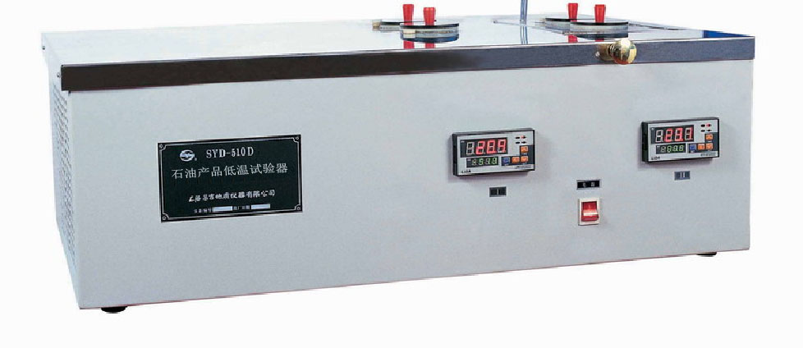
⑵ 冷槽Ⅱ： 室温～-70℃，±1℃，两浴等温。
3、制冷系统： 压缩机制冷系统。
4、环境温度： ≤30℃ 。
5、相对湿度： ≤85%。
6、功耗： 不大于1500W。
7、外形尺寸： 800㎜×580㎜×400㎜（长×宽×高）。

五十年的研发制造经验铸就昌吉品牌！
同行业中率先通过ISO9001认证，请认准商标放心选型定购！

地址：上海浦东新区金高路2131弄 网址：http://www.shangyi17.com
电话：17621554455(销售) 021-58201756(销售)
邮箱：yilinkexue@163.com

